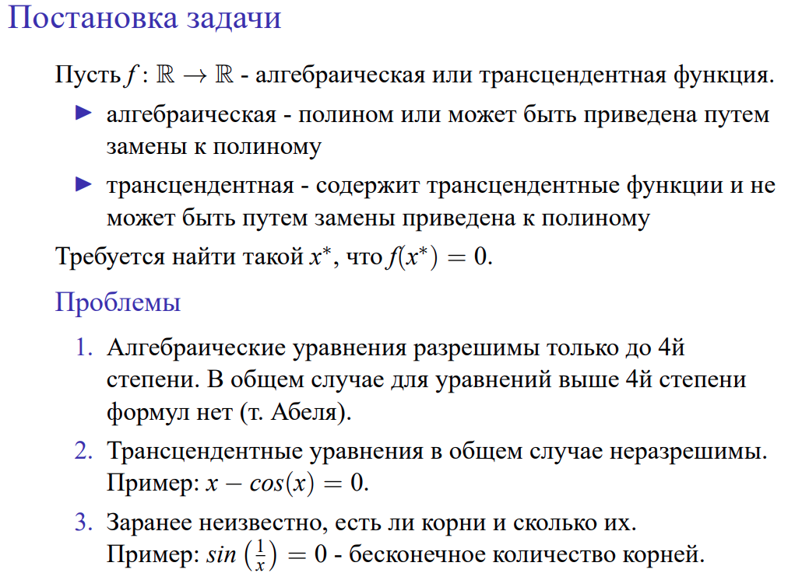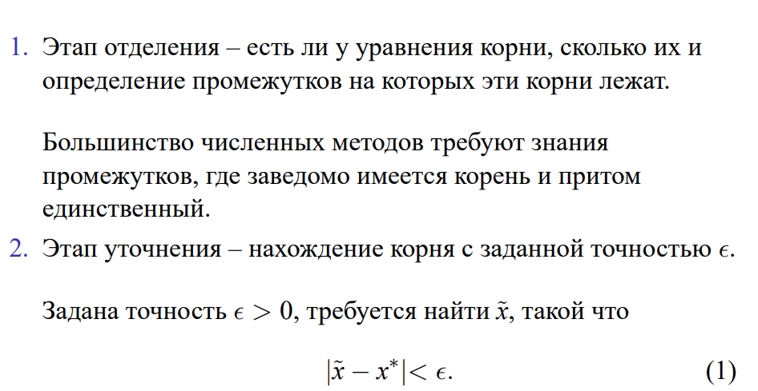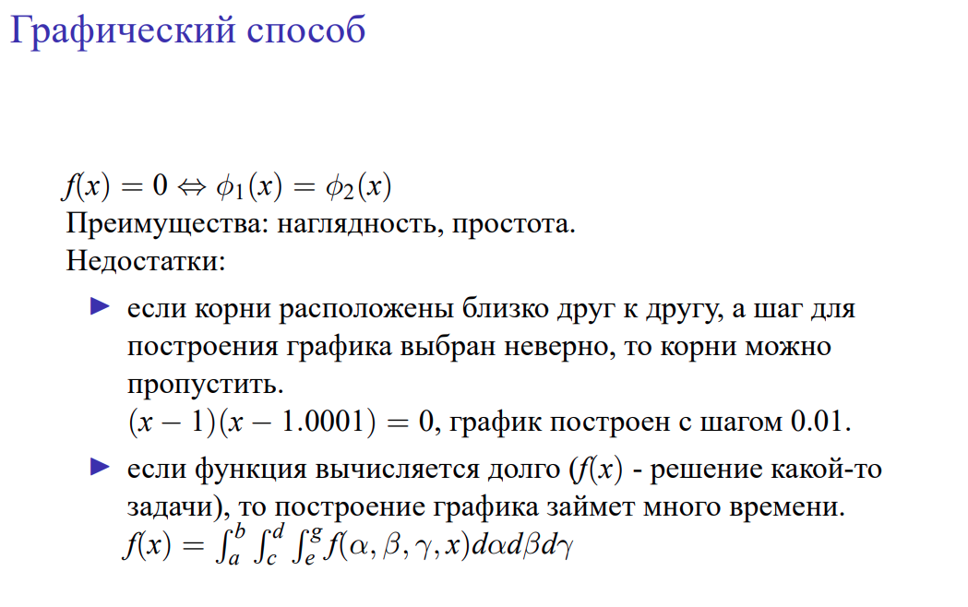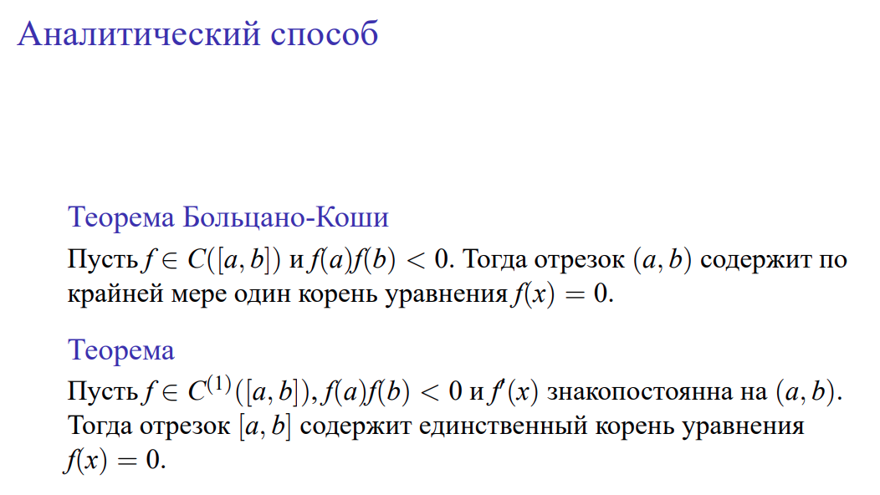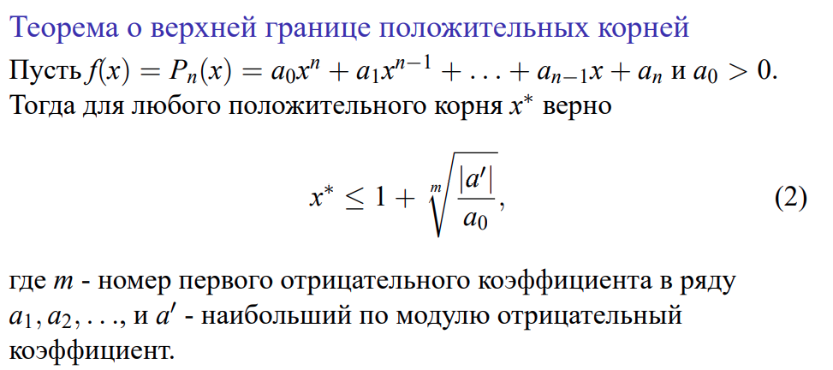

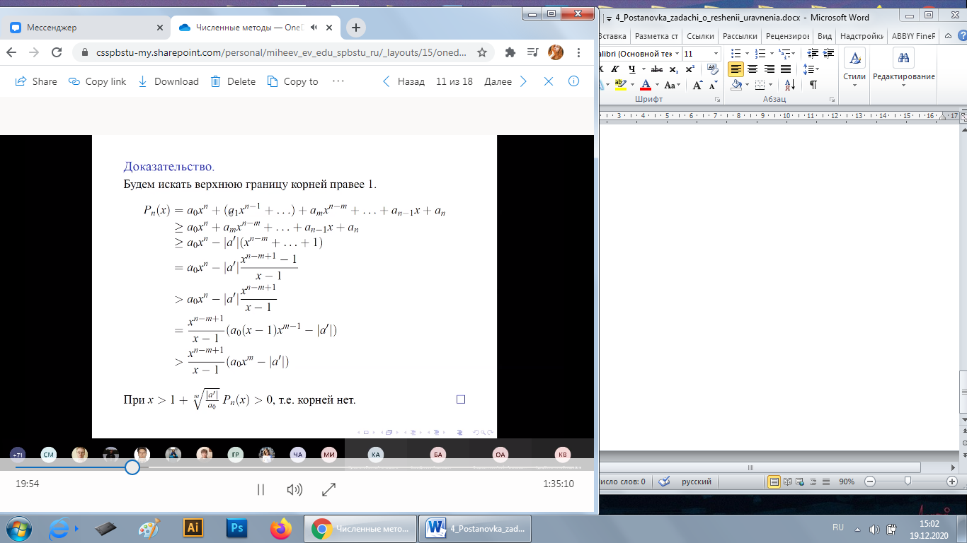

Вторая строка: отбрасываем положительные слагаемые  
Третья строка (а’-наиб по модулю отриц коэф): выносим минус, ограничиваем все коэф-ты по модулю большим  
Четвертая : сумма геом прогр  
Пятая: убираем единицу в числ  
Последний переход:тк ищем правее1